POLSKO – STUDENTSKÁ MOBILITA
Závěrečná zpráva doprovodné osoby

Projekt číslo: 2023-1-CZ01-KA122-VET-000146570

Typ mobility: Mobilita žáků v odborném vzdělávání a přípravě

Vysílající organizace: Střední průmyslová škola elektrotechniky a informatiky, Kratochvílova 7, Ostrava, Česká republika

Přijímající organizace: im. gen. prof. Sylwestra Kaliskiego ul. Milewskiego 3 B, 62-700 Turek

Země mobility: Polsko

Doprovodná osoba: Pavlína Pavlová

V termínu od 25. 11. - 2. 12. 2023 jsem se jako doprovodná osoba zúčastnila mobility žáků v odborném vzdělávání a přípravě v rámci programu Erasmus+.

25. 11. 2023 - sobota
V sobotu odpoledne jsme dorazili do města Turek, hotel Turkovia, kde budou kluci bydlet po dobu svého 14 denního pobytu na škole a já s nimi tady budu první týden. Po zabydlení se, jsme se prošli městem - nákupní centrum, historické náměstí, kostel a ukázali si, kam budou chodit do školy.
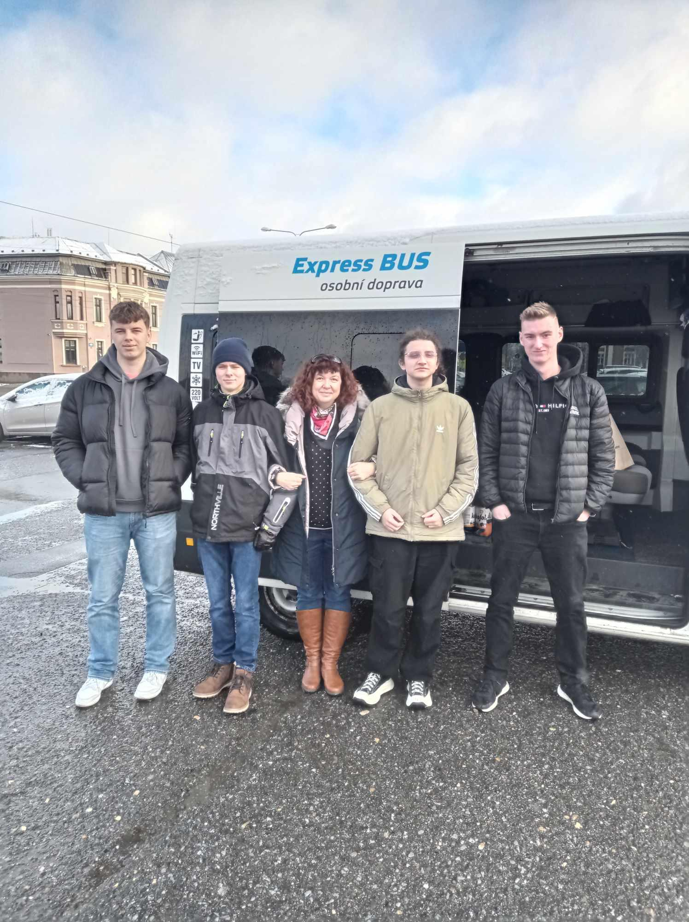
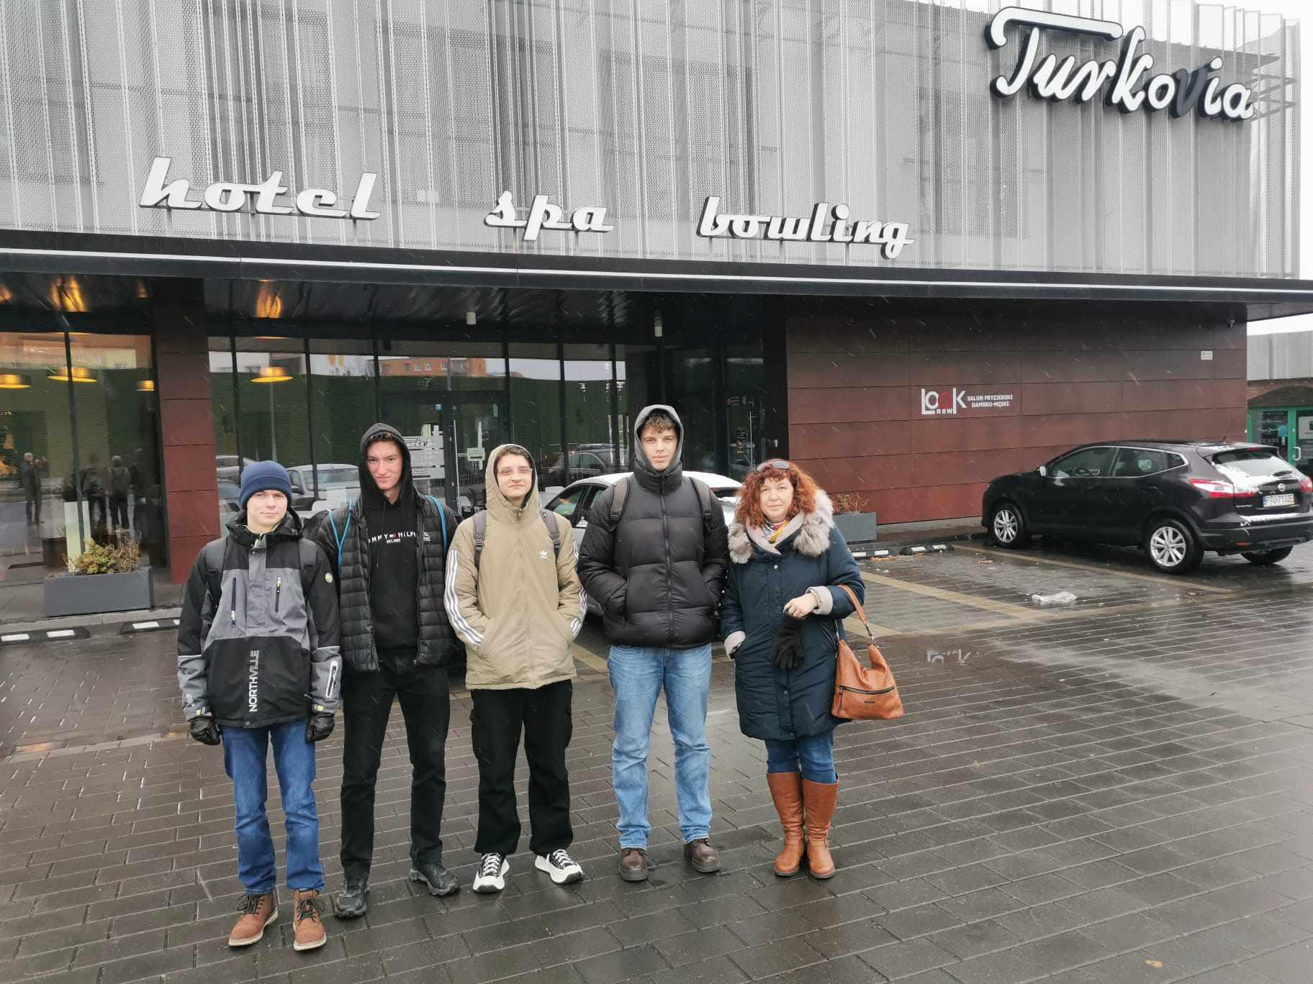

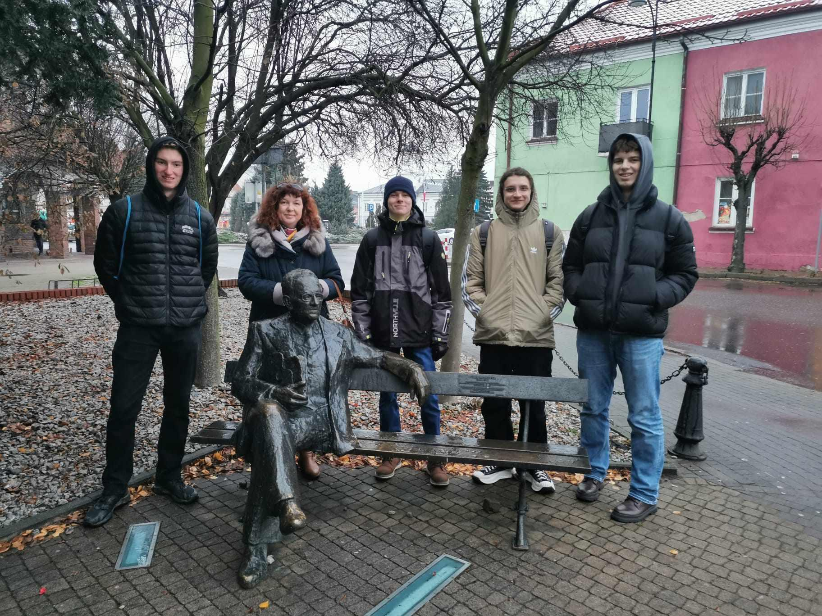

26. 11. 2023 - neděle
V neděli se tu nedělá :), vše je zavřené a ani počasí není nakloněné procházkám, tak tedy alespoň vyrážíme na sváteční nedělní mši do místního kostela. Cestou zpět jsme obešli další část města, našli jsme mini kolonádu a městský park.
Odpoledne nás v hotelu navštívili zástupci školy - paní ředitelka Aneta Kurzawa a manažér praktického vyučování pan Daniel Kusz a společně jsme probrali organizaci následujícího týdne.
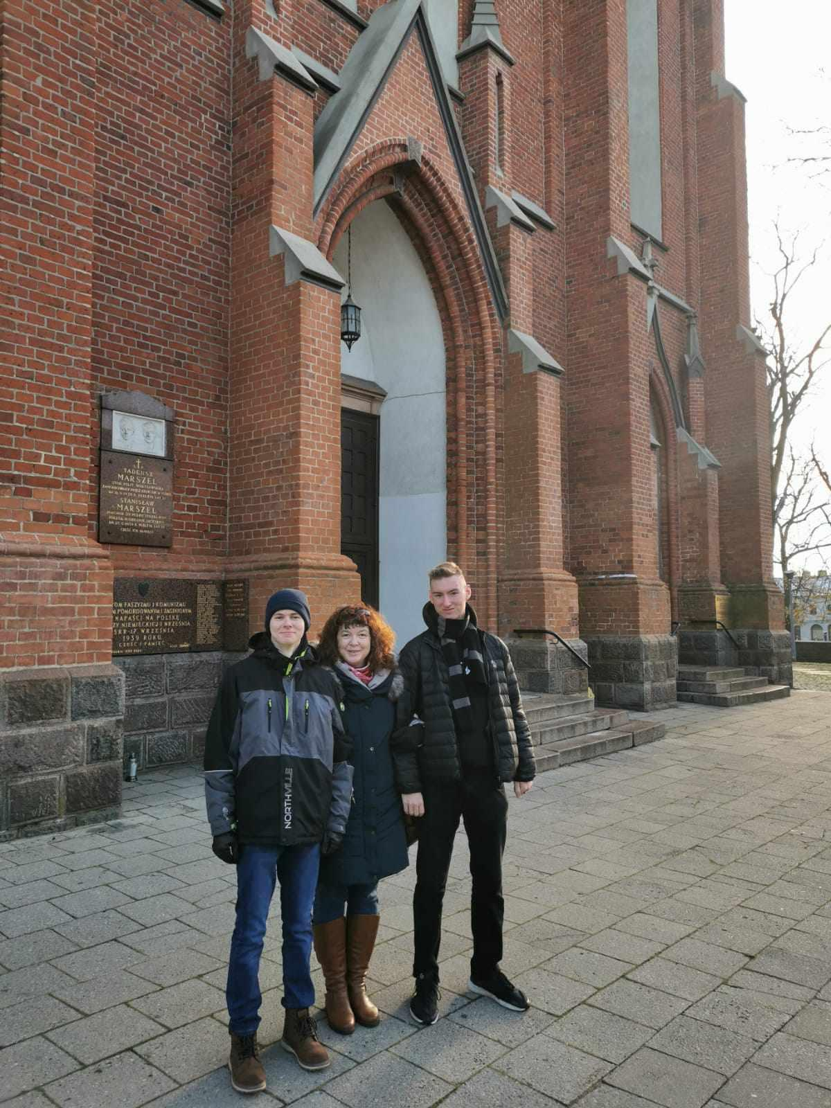

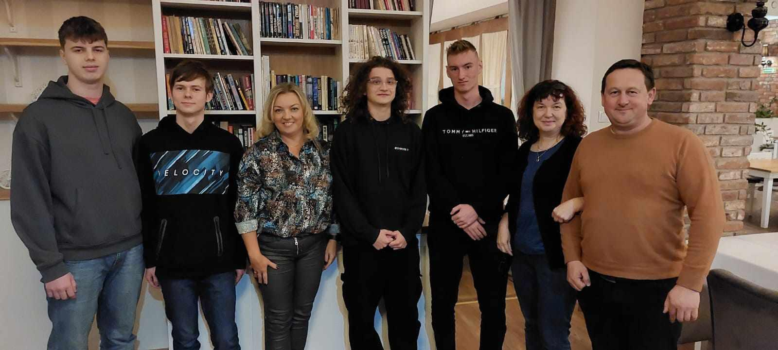

27. 11. 2023 - pondělí
Jsme první den ve škole, pan Kusz nás provedl po budovách, ukázal odborné učebny a jednotlivé místa, kde se budou kluci během následujících 14 dnů vzdělávat. Poté byli již uvedeni do konkrétní výuky a den ve škole jsme završili obědem ve školní jídelně.
Navečer došlo na vycházku městem, obhlédnout, zda už se chystá vánoční výzdoba.
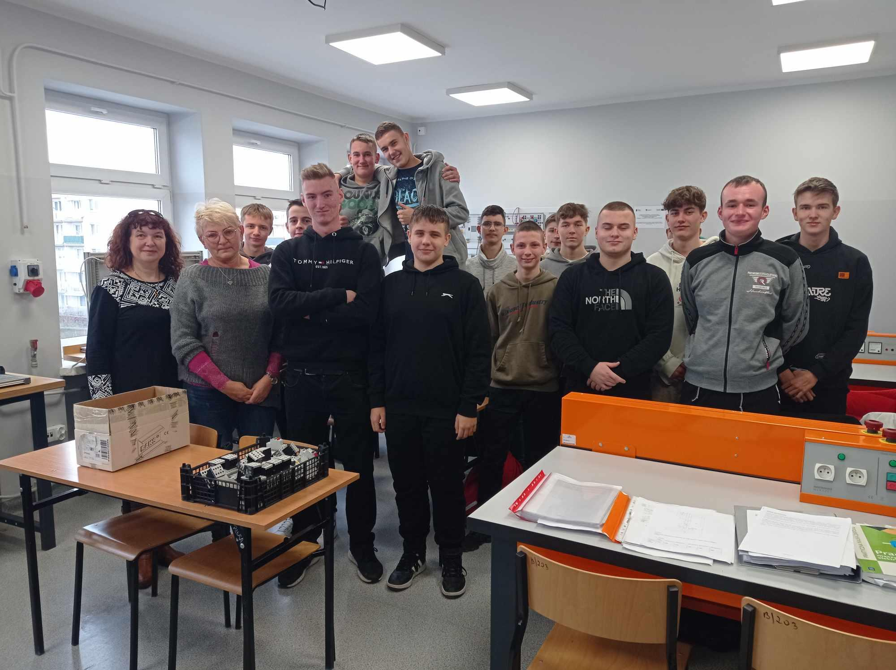
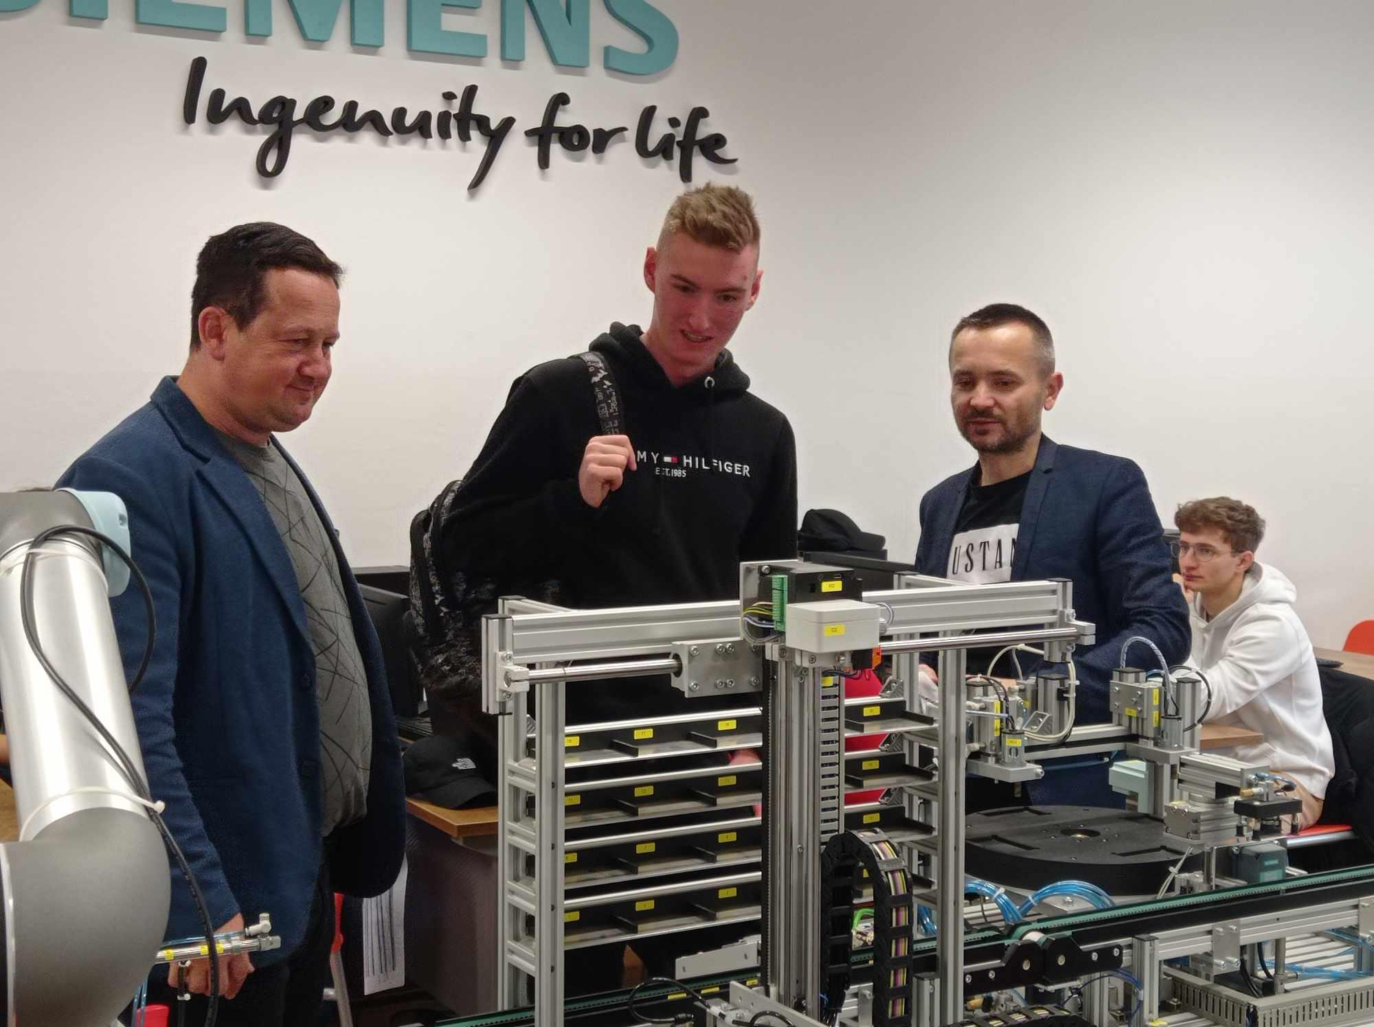

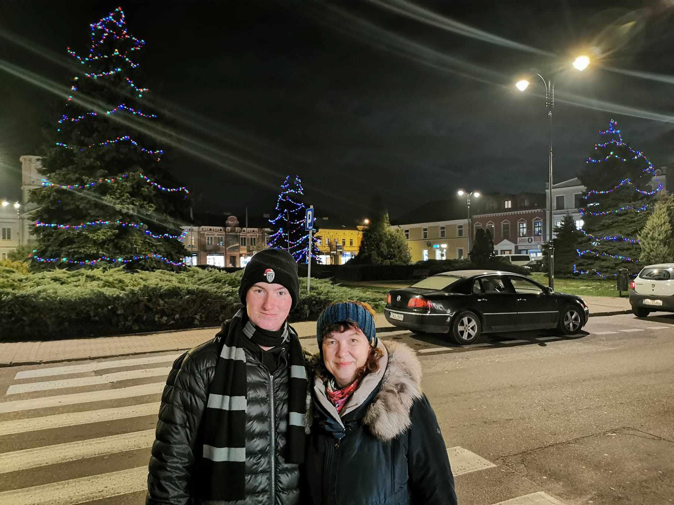

28. 11. 2023 - úterý
Kluci se tentokrát bez ohledu na zaměření, jestli elektro, nebo IT všichni sešli ve společné výuce, kde se jim věnoval student Martin a pracovali na pneu simulátoru. Po obědě nás pan Kusz zavezl na výlet do nedalekého města Uniejow, kde jsme jednak navštívili termální solné lázně a poté obešli část historické části města - zámek, nábřeží a kostel.
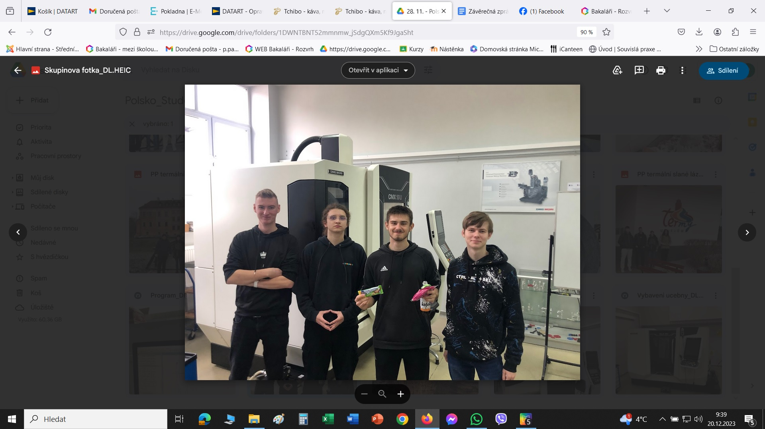
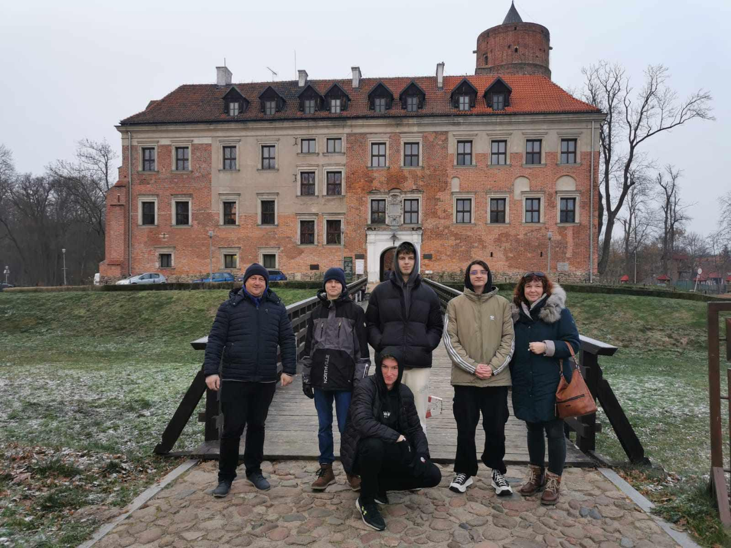

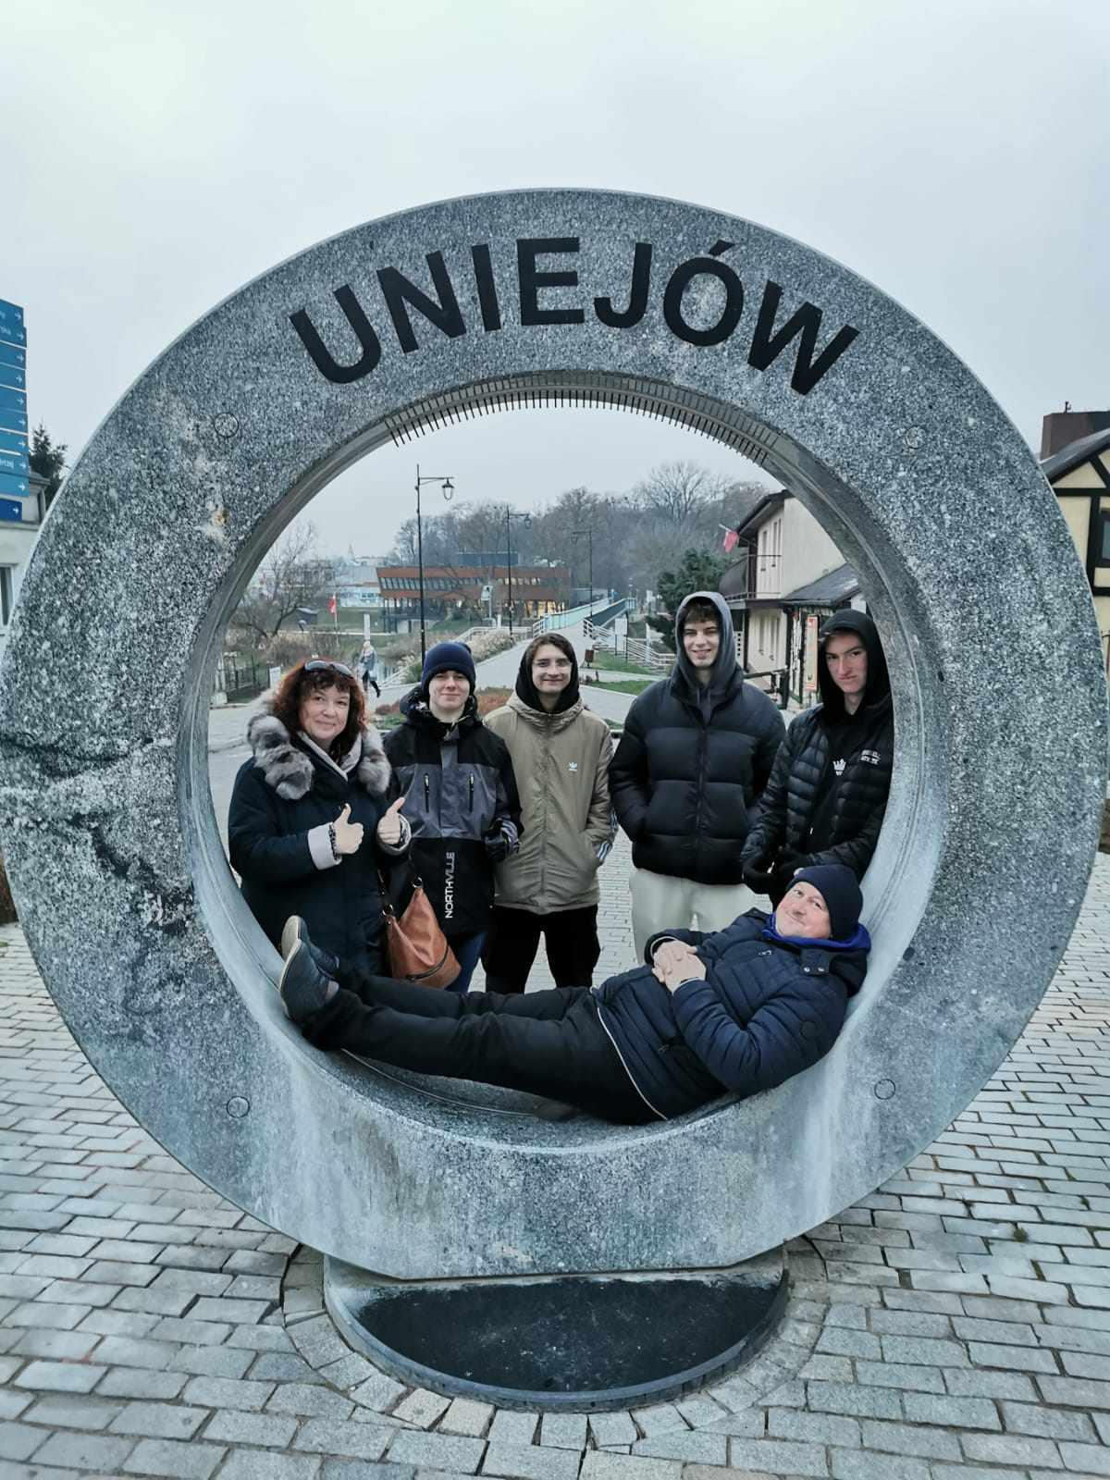
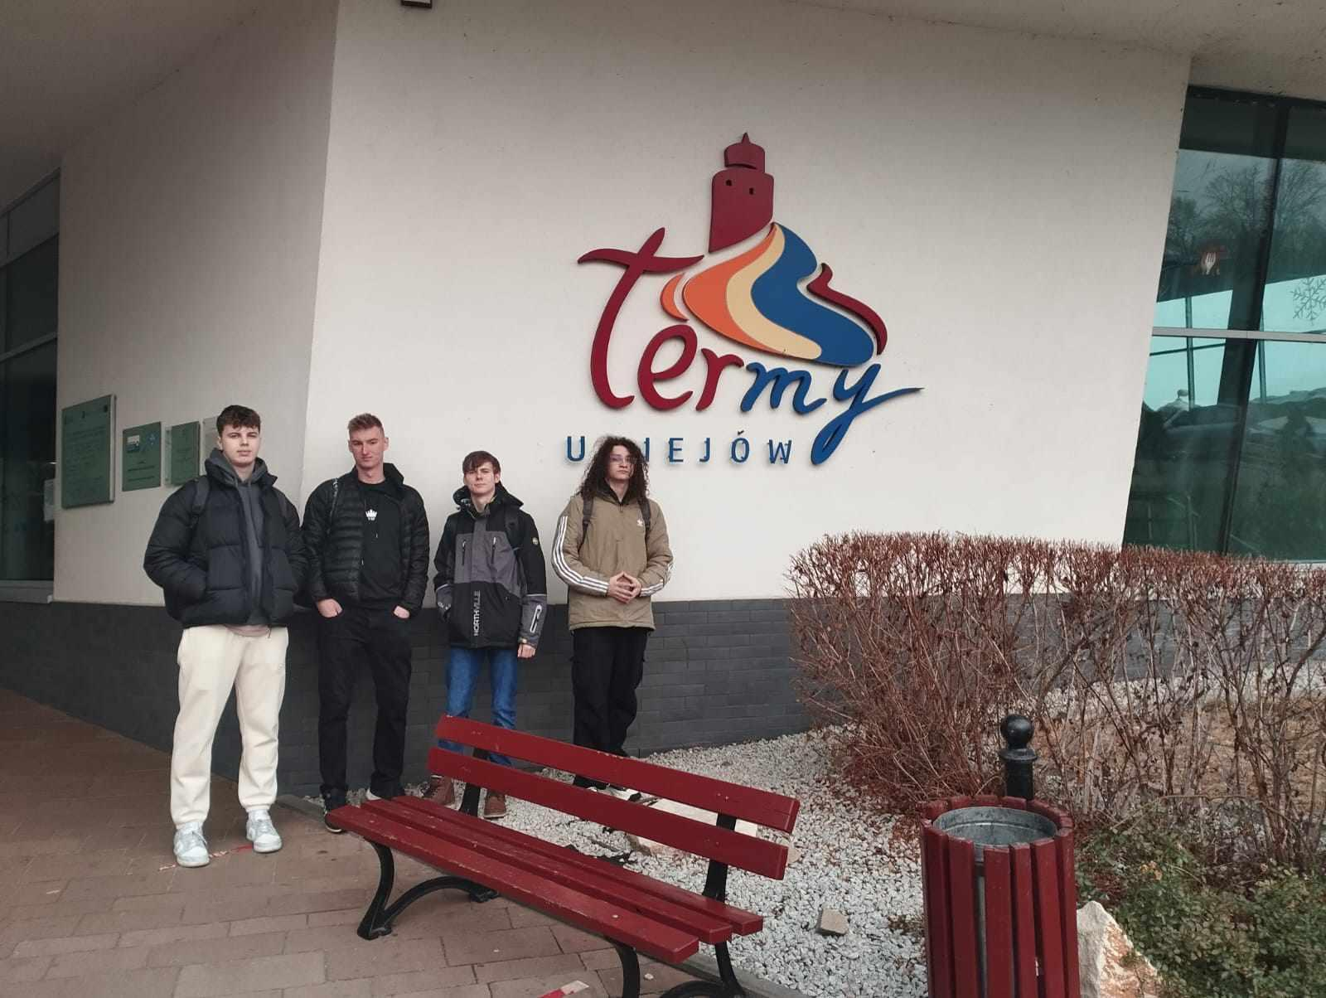

29. 11. 2023 - středa
Tento den se kluci absolvovali telekomunikační hodinu, kde si zkoušeli výrobu kabelů telefonní linky, následovala hodina strojařiny, řezání vodní tryskou, vyráběli logo naší školy. Pro mě, jako pedagogický doprovod, byl připraven jiný program a to výlet do hlavního města Varšavy.
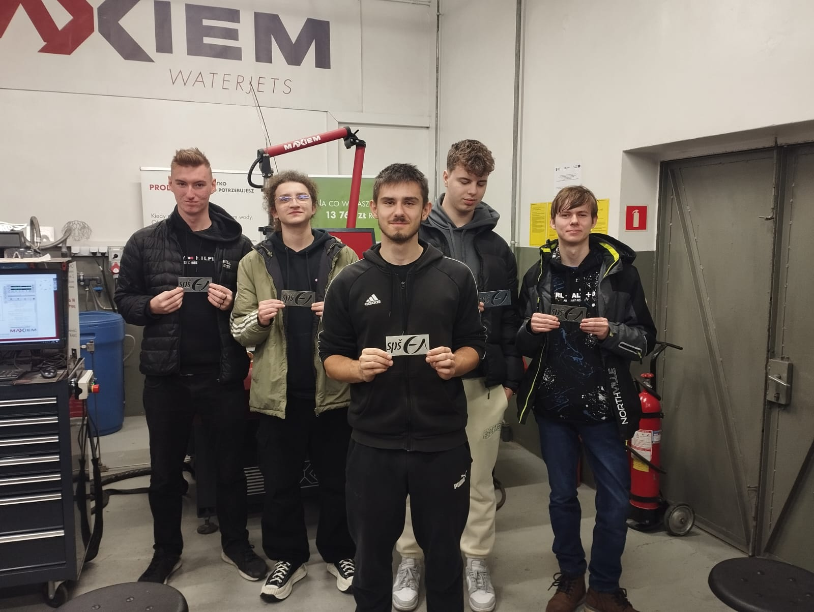
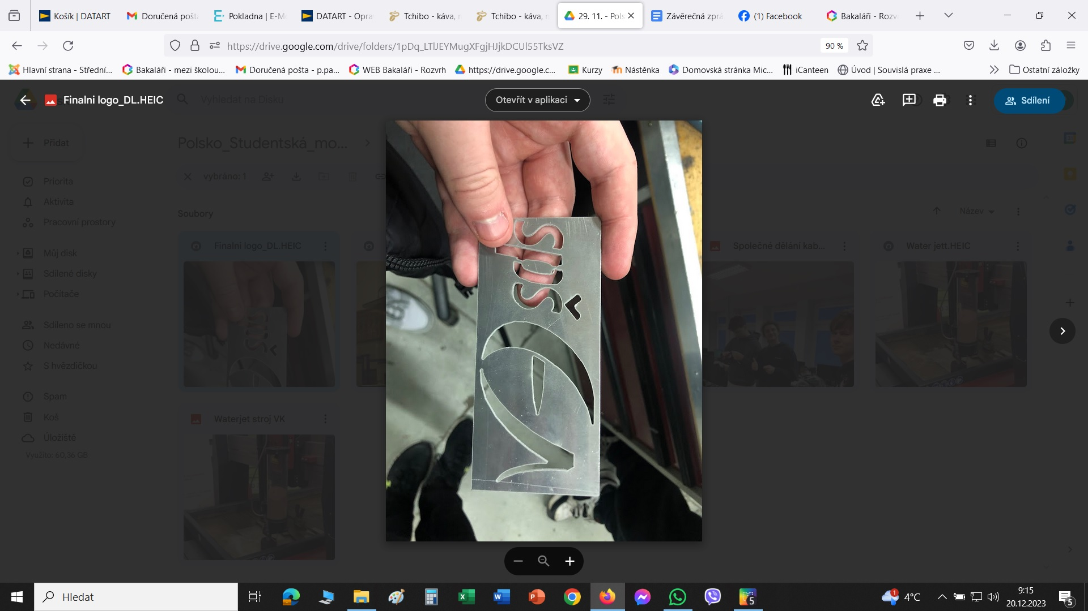

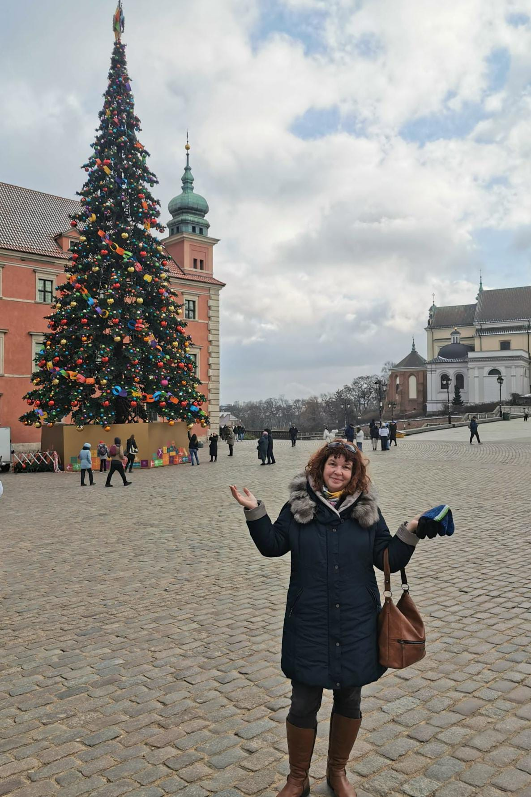

30. 11. 2023 – čtvrtek
Dnes na škole proběhly DOD, do kterých byli zapojeni i naší žáci a prezentovali sami sebe. Den se nesl v duch oslav Sv. Ondřeje. V Polsku se poměrně výrazně slaví, pečou se cukroví “ondřejky”, které mají v sobě i jakýsi druh věštby. I pro nás měli tyto ondřejky napečené s věštbou v českém jazyce.
Další část dne jsme byli společně s paní ředitelkou a panem Kuszem na exkurzi na místním policejním oddělení, což bylo pro žáky velmi zajímavé, kde prošli od cely předběžného zadržení, dopravního oddělení až po vozový park a uložení zbraní vše. Policejní budova je nová a po místním kostelu druhá nejvyšší, takže jsme měli i nádherný výhled na celé město.
Večer jsme se prošli společně na místní malou kolonádu s nápisem TUREK.
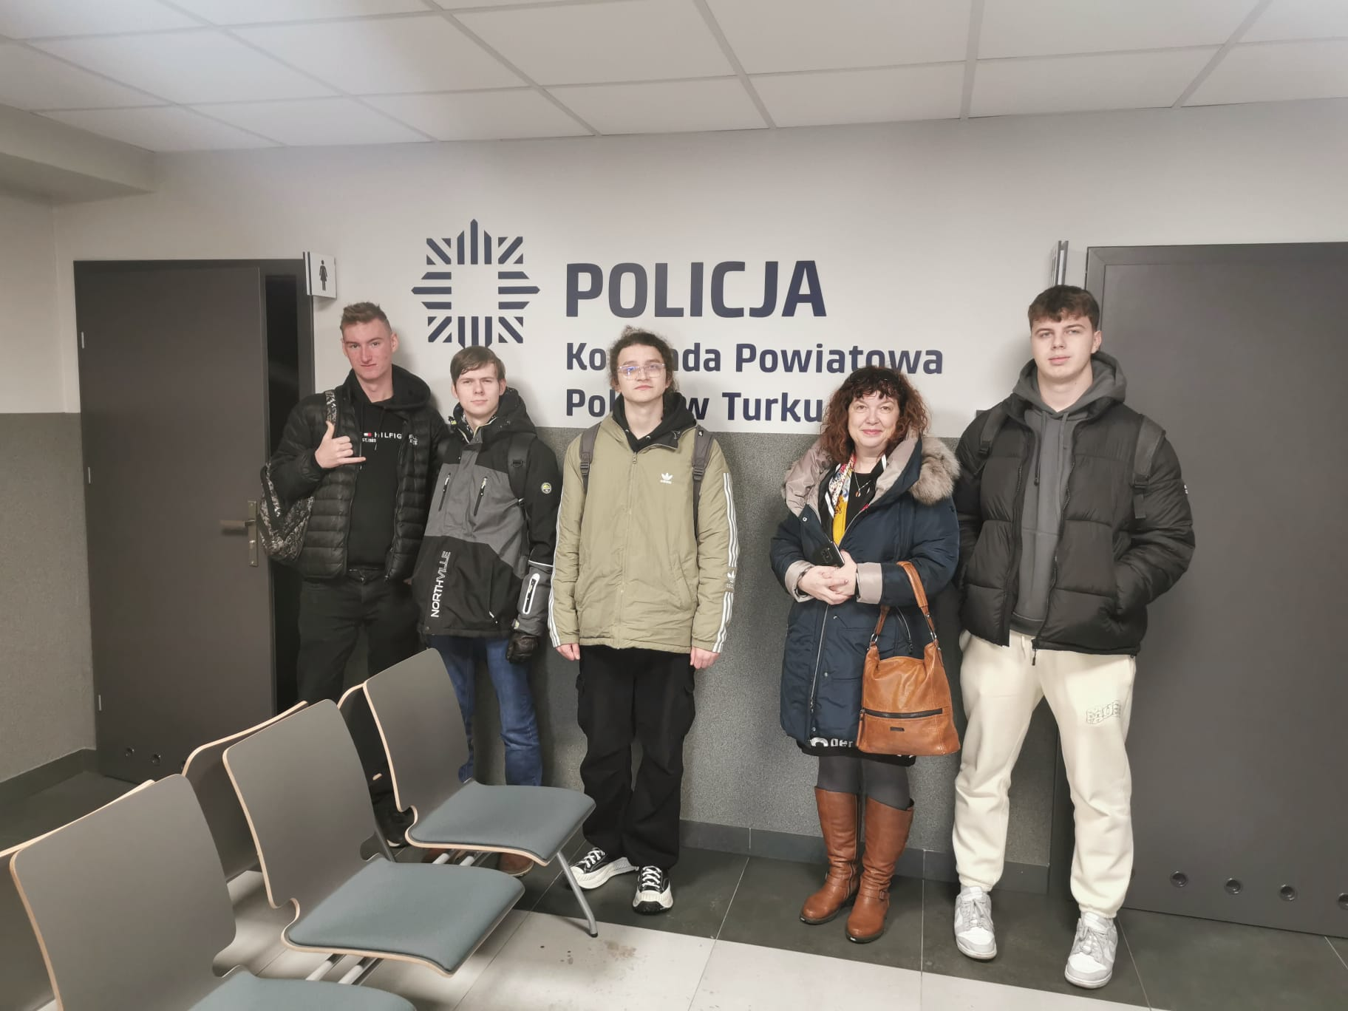
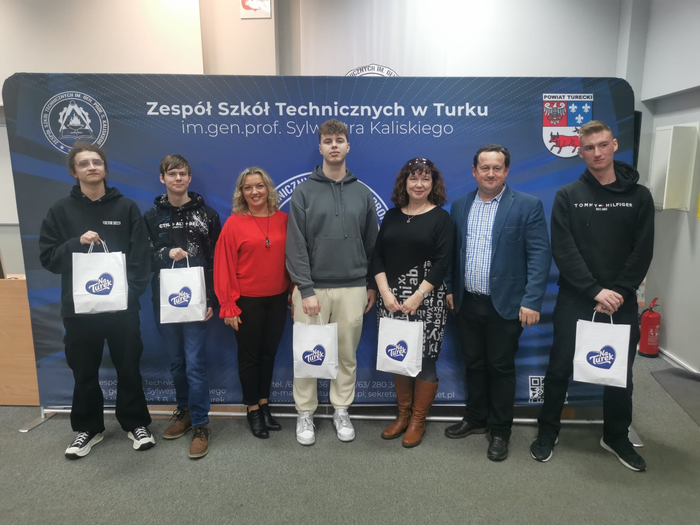

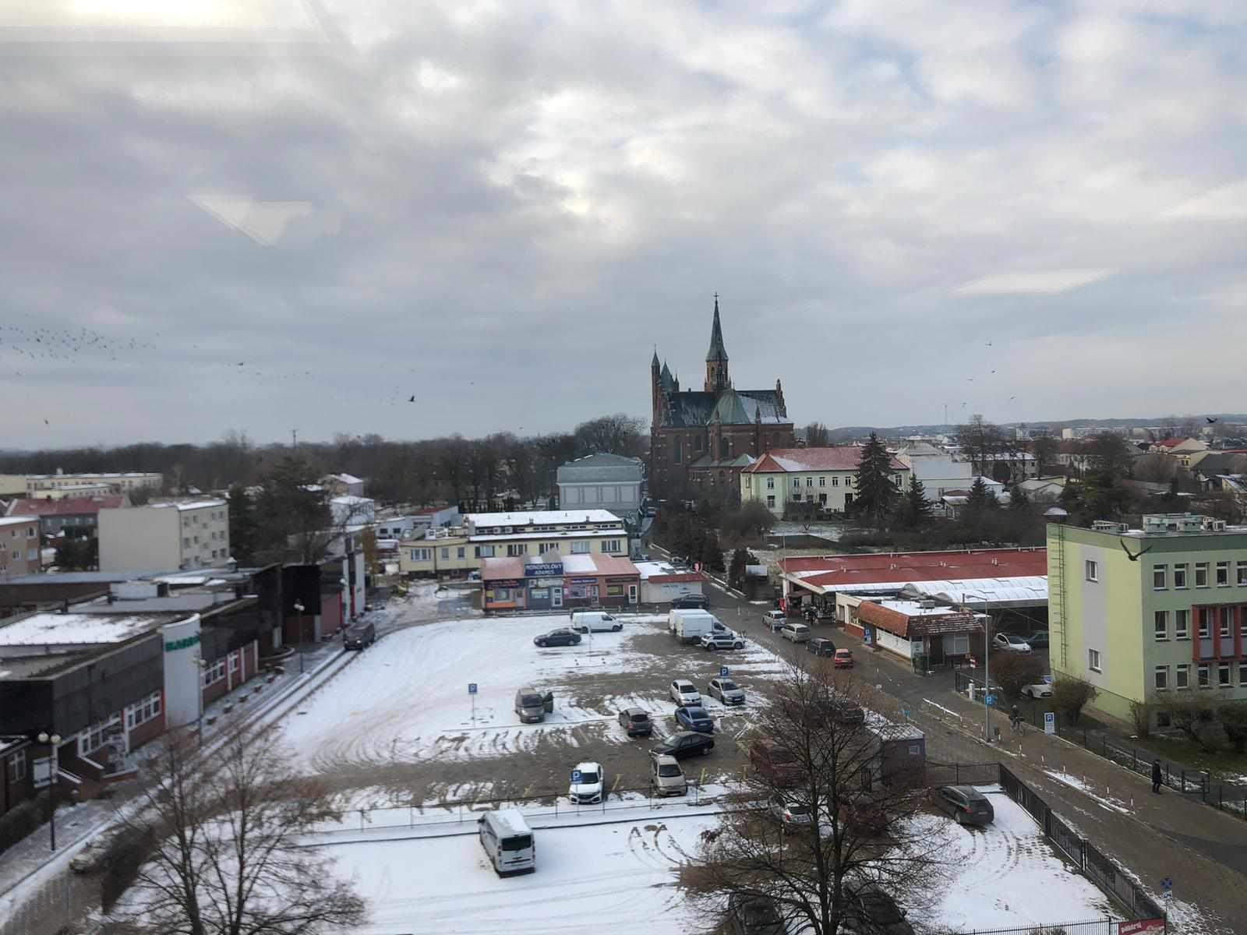
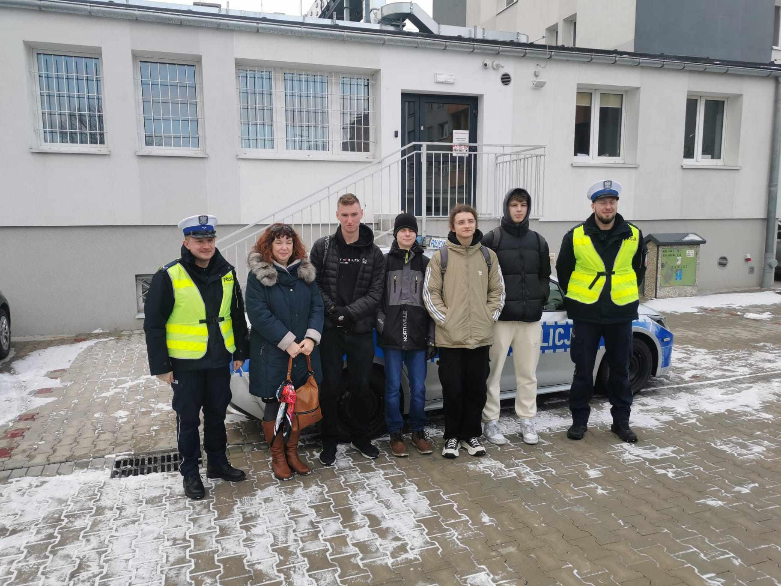

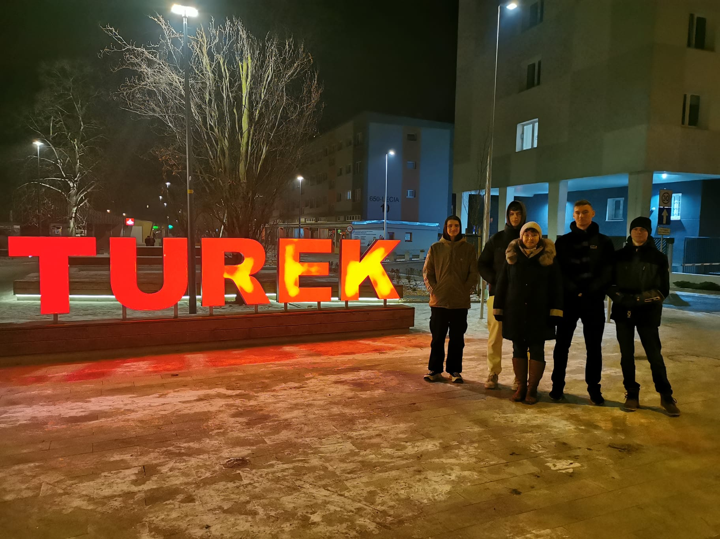

1. 12. 2023 – pátek
V tento den měli pro nás polští přátelé přichystaný celodenní výlet s jejich třídou do historického města Toruň, které je zapsáno na seznamu UNESCO.
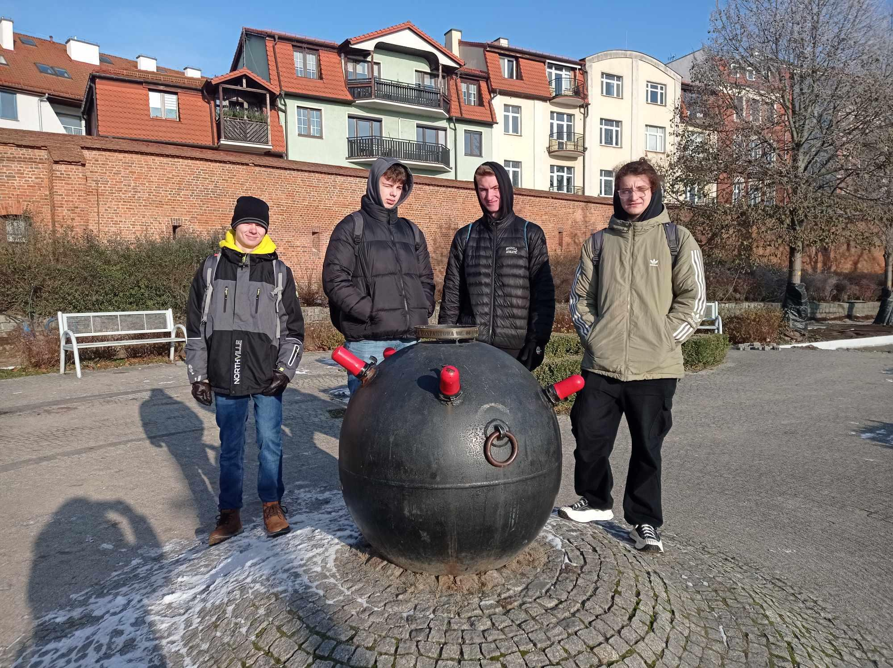
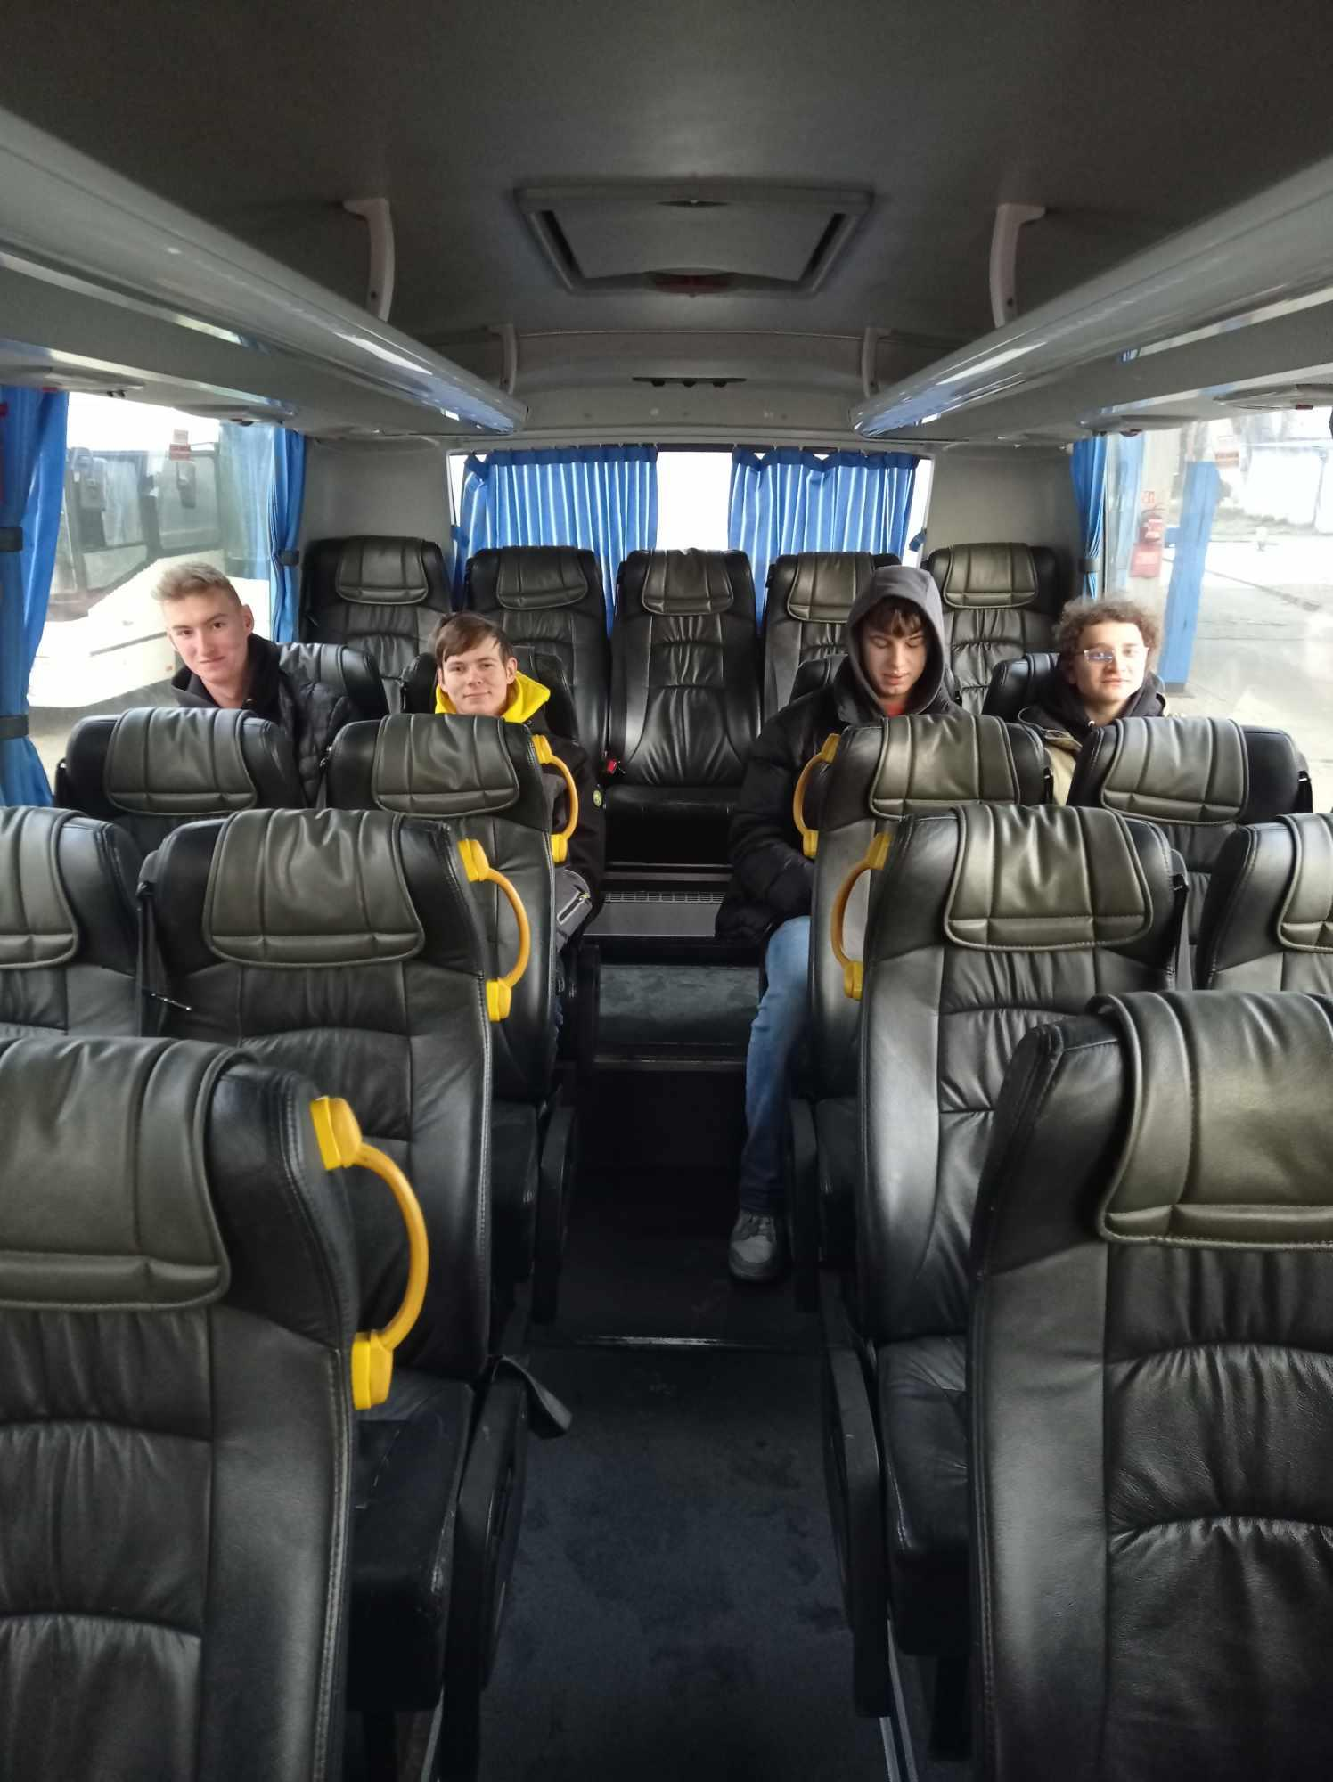
Ve městě proběhla prohlídka historické části s průvodcem, následovalo muzeum perníku, který město proslavil a kde jsme se i sami zapojili do samotného pečení perníků a poté následovaly vánoční trhy.

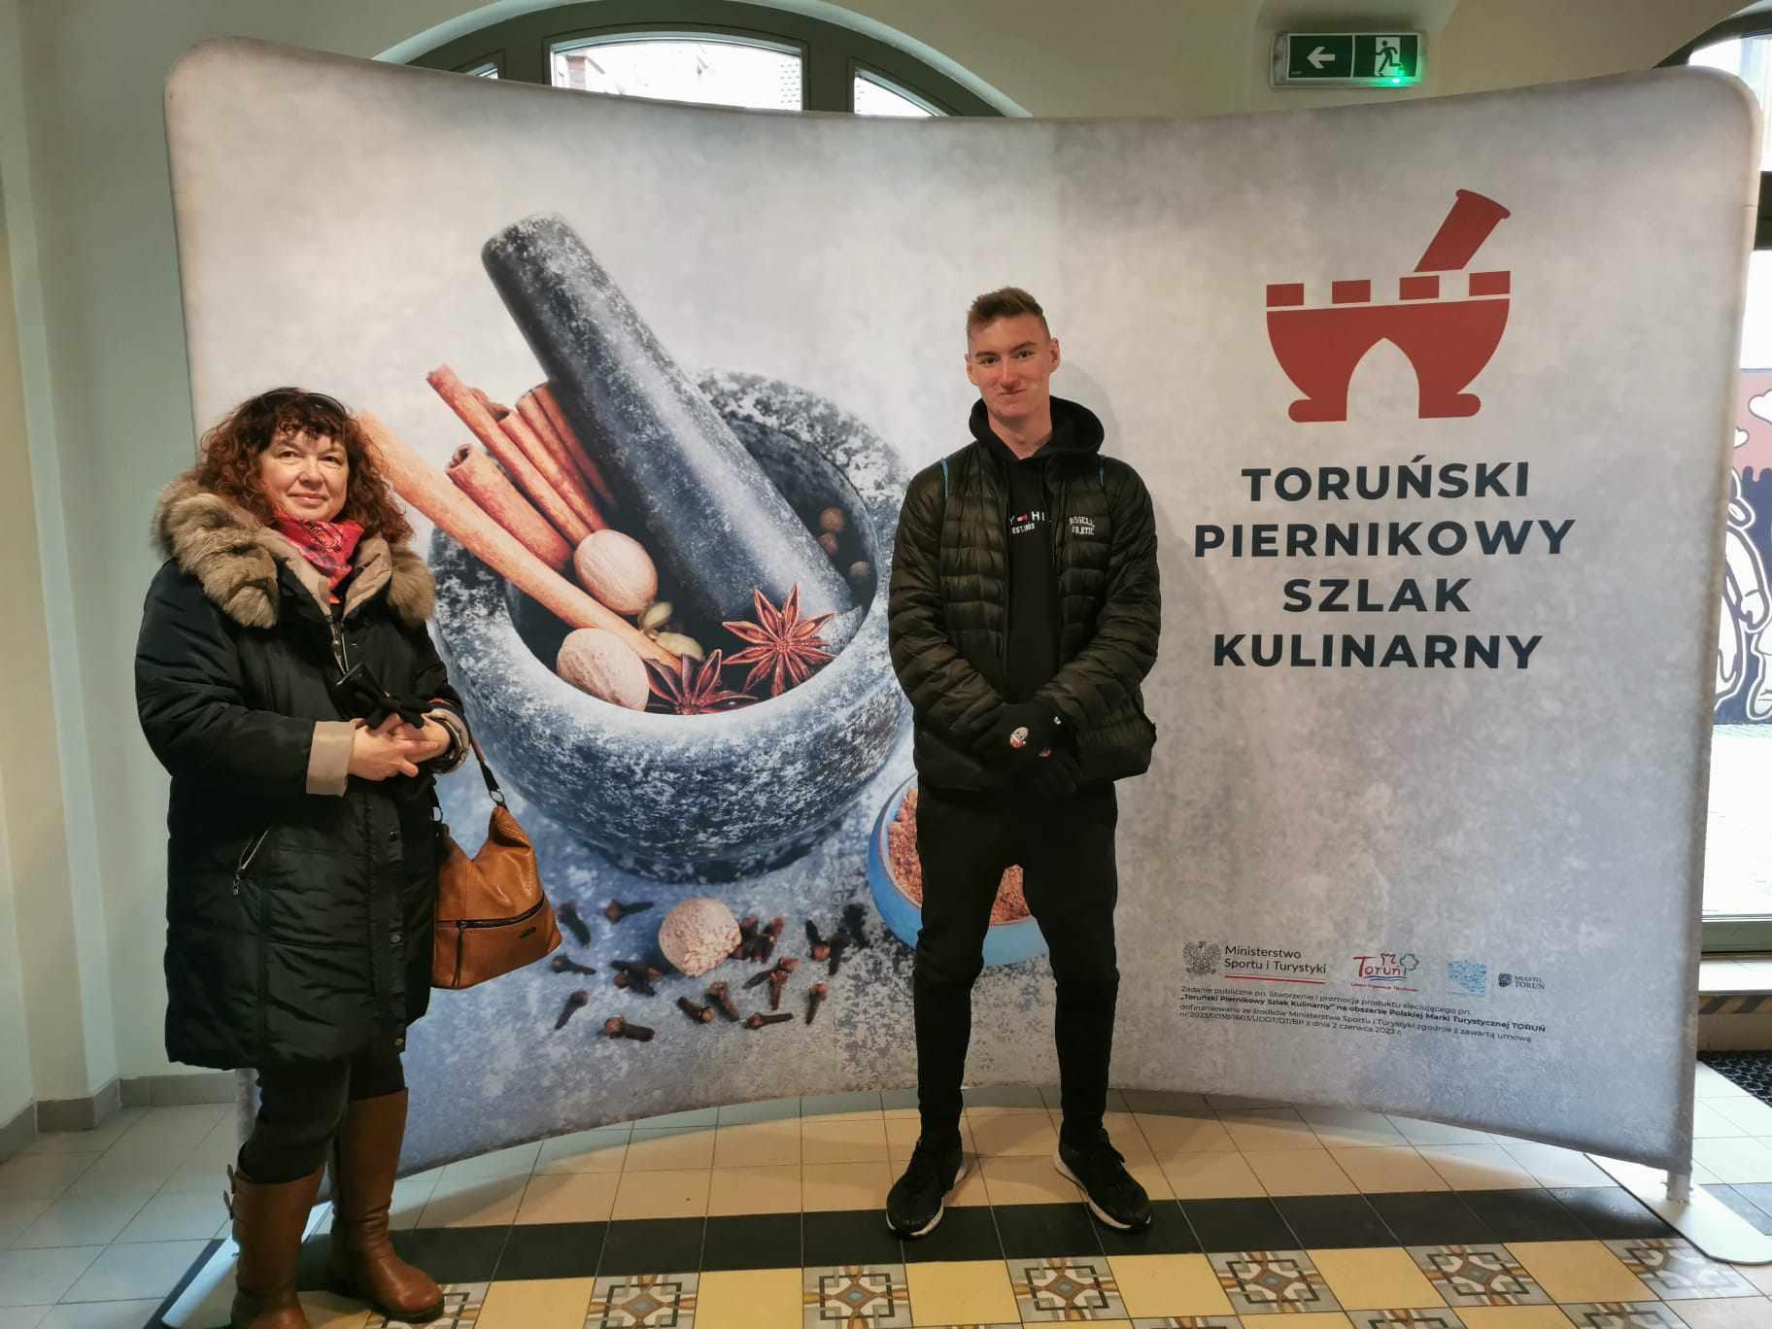

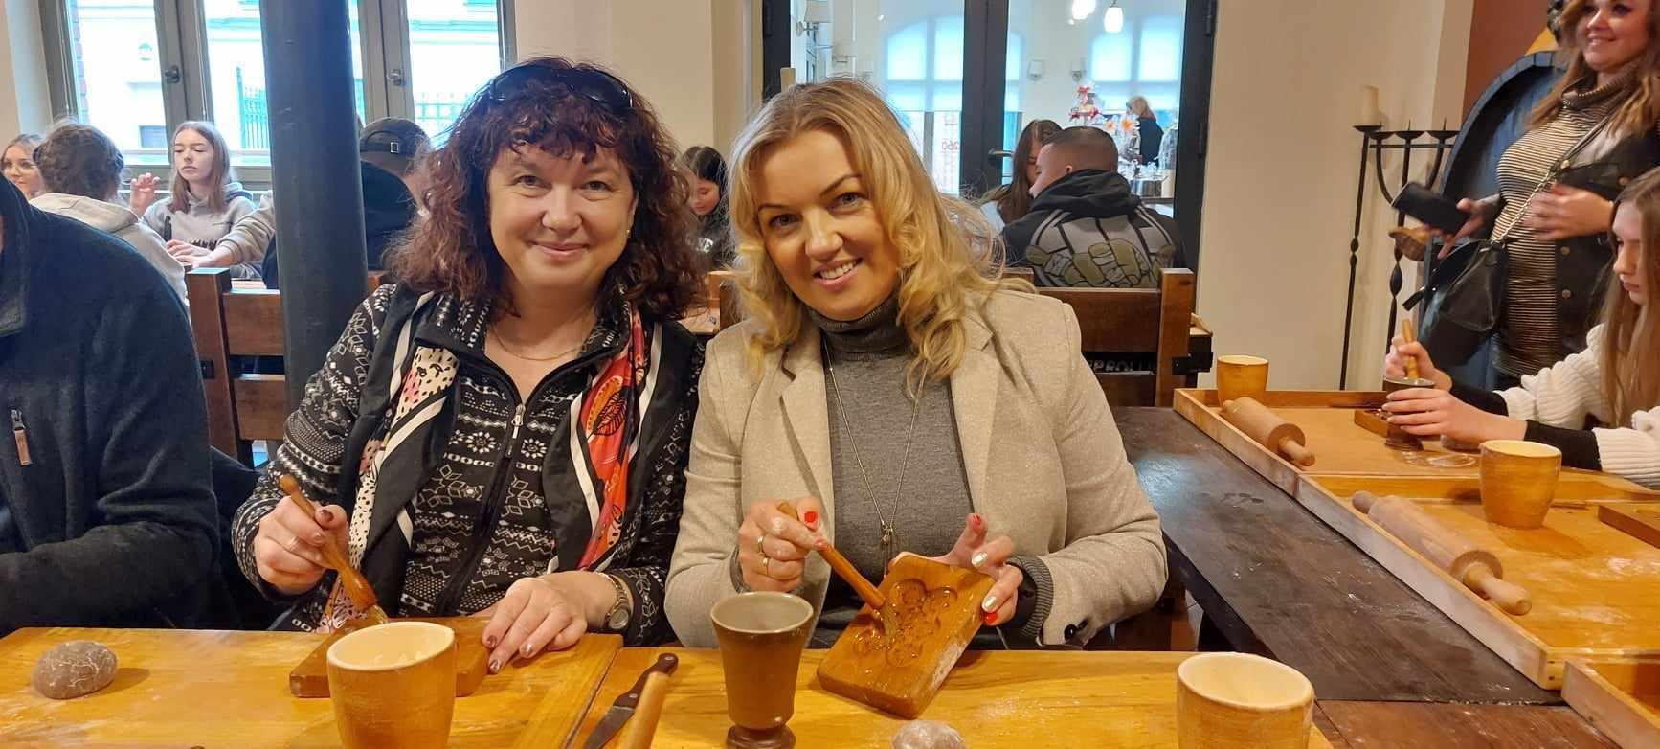

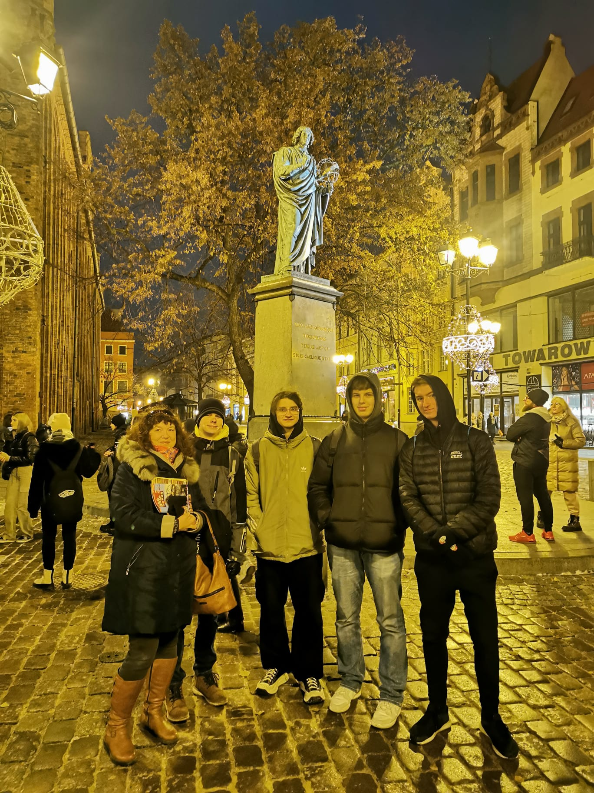
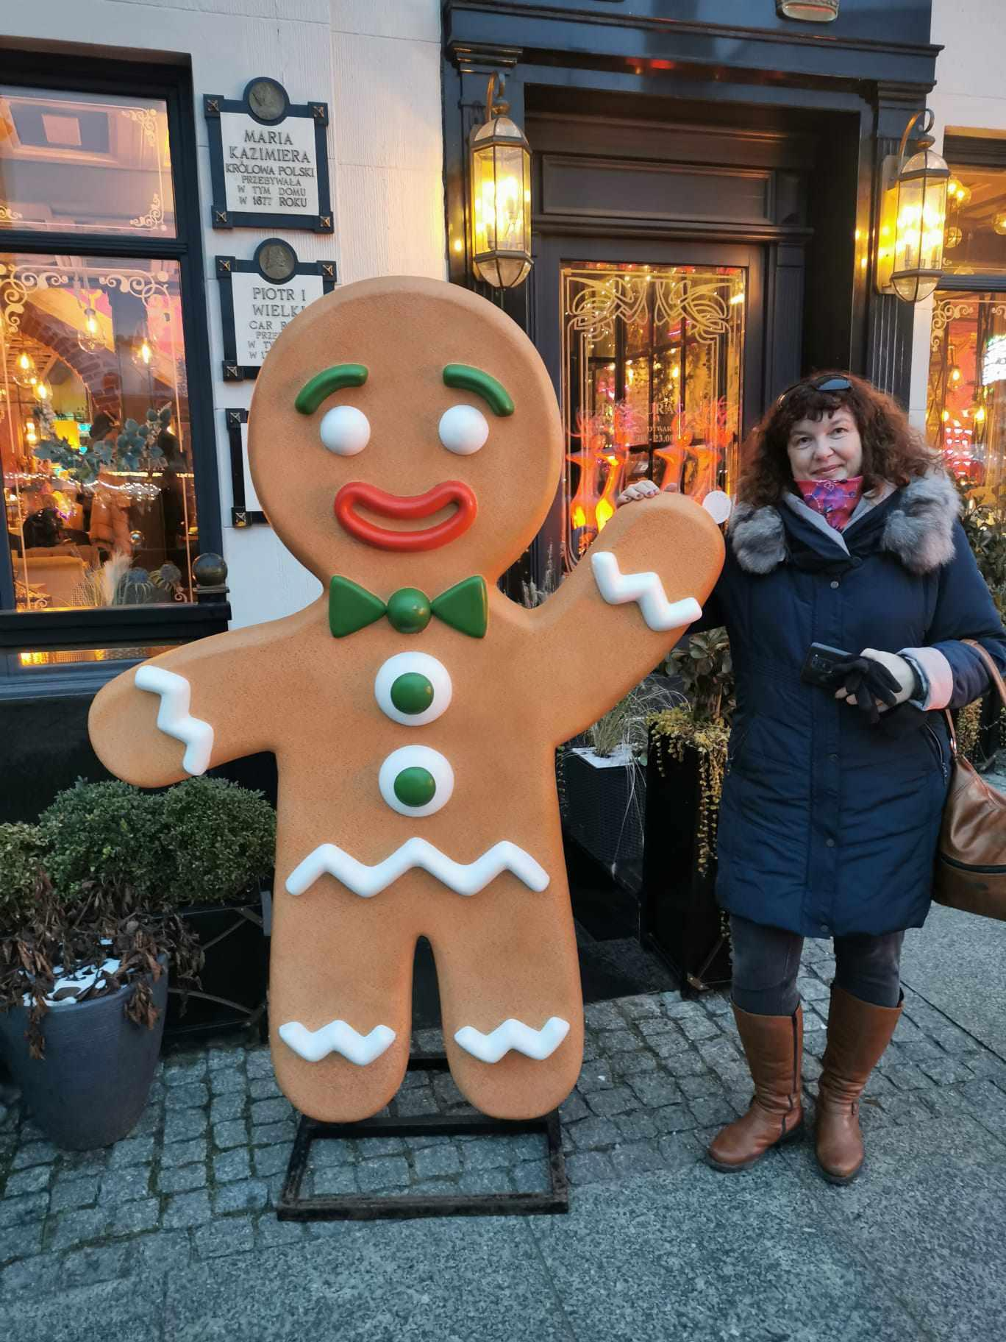

2. 12. 2023 - sobota
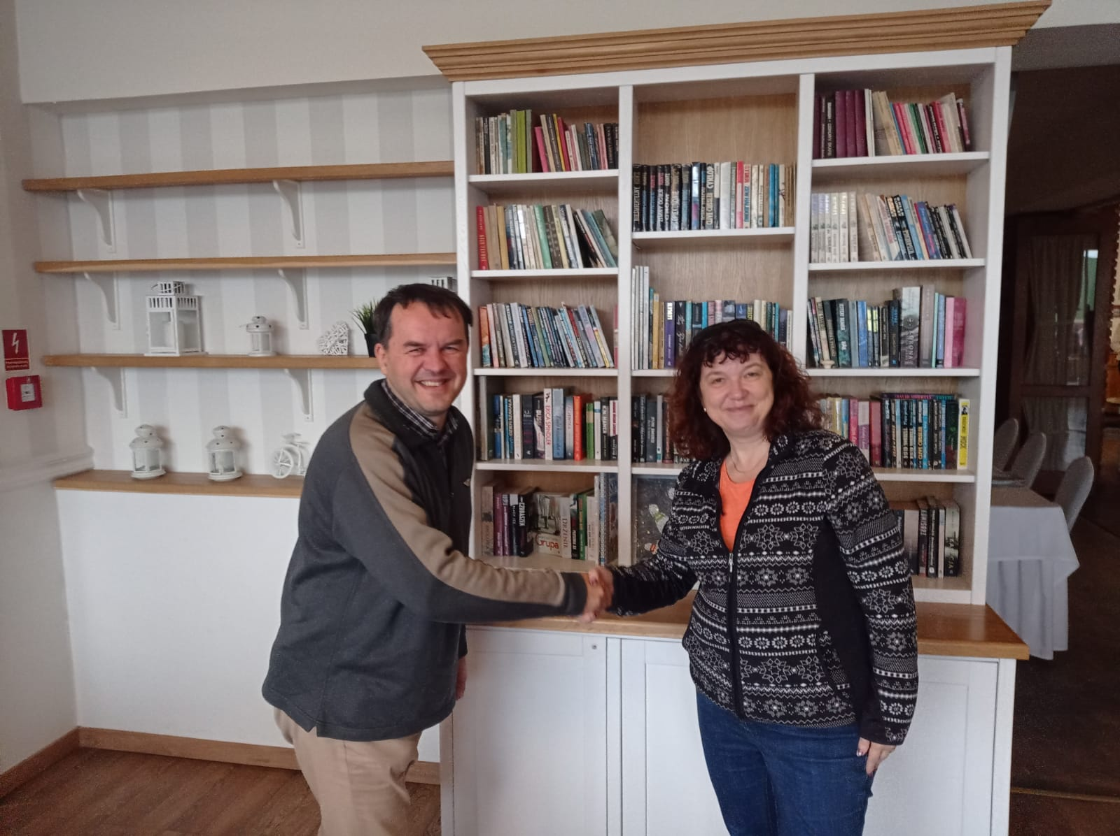
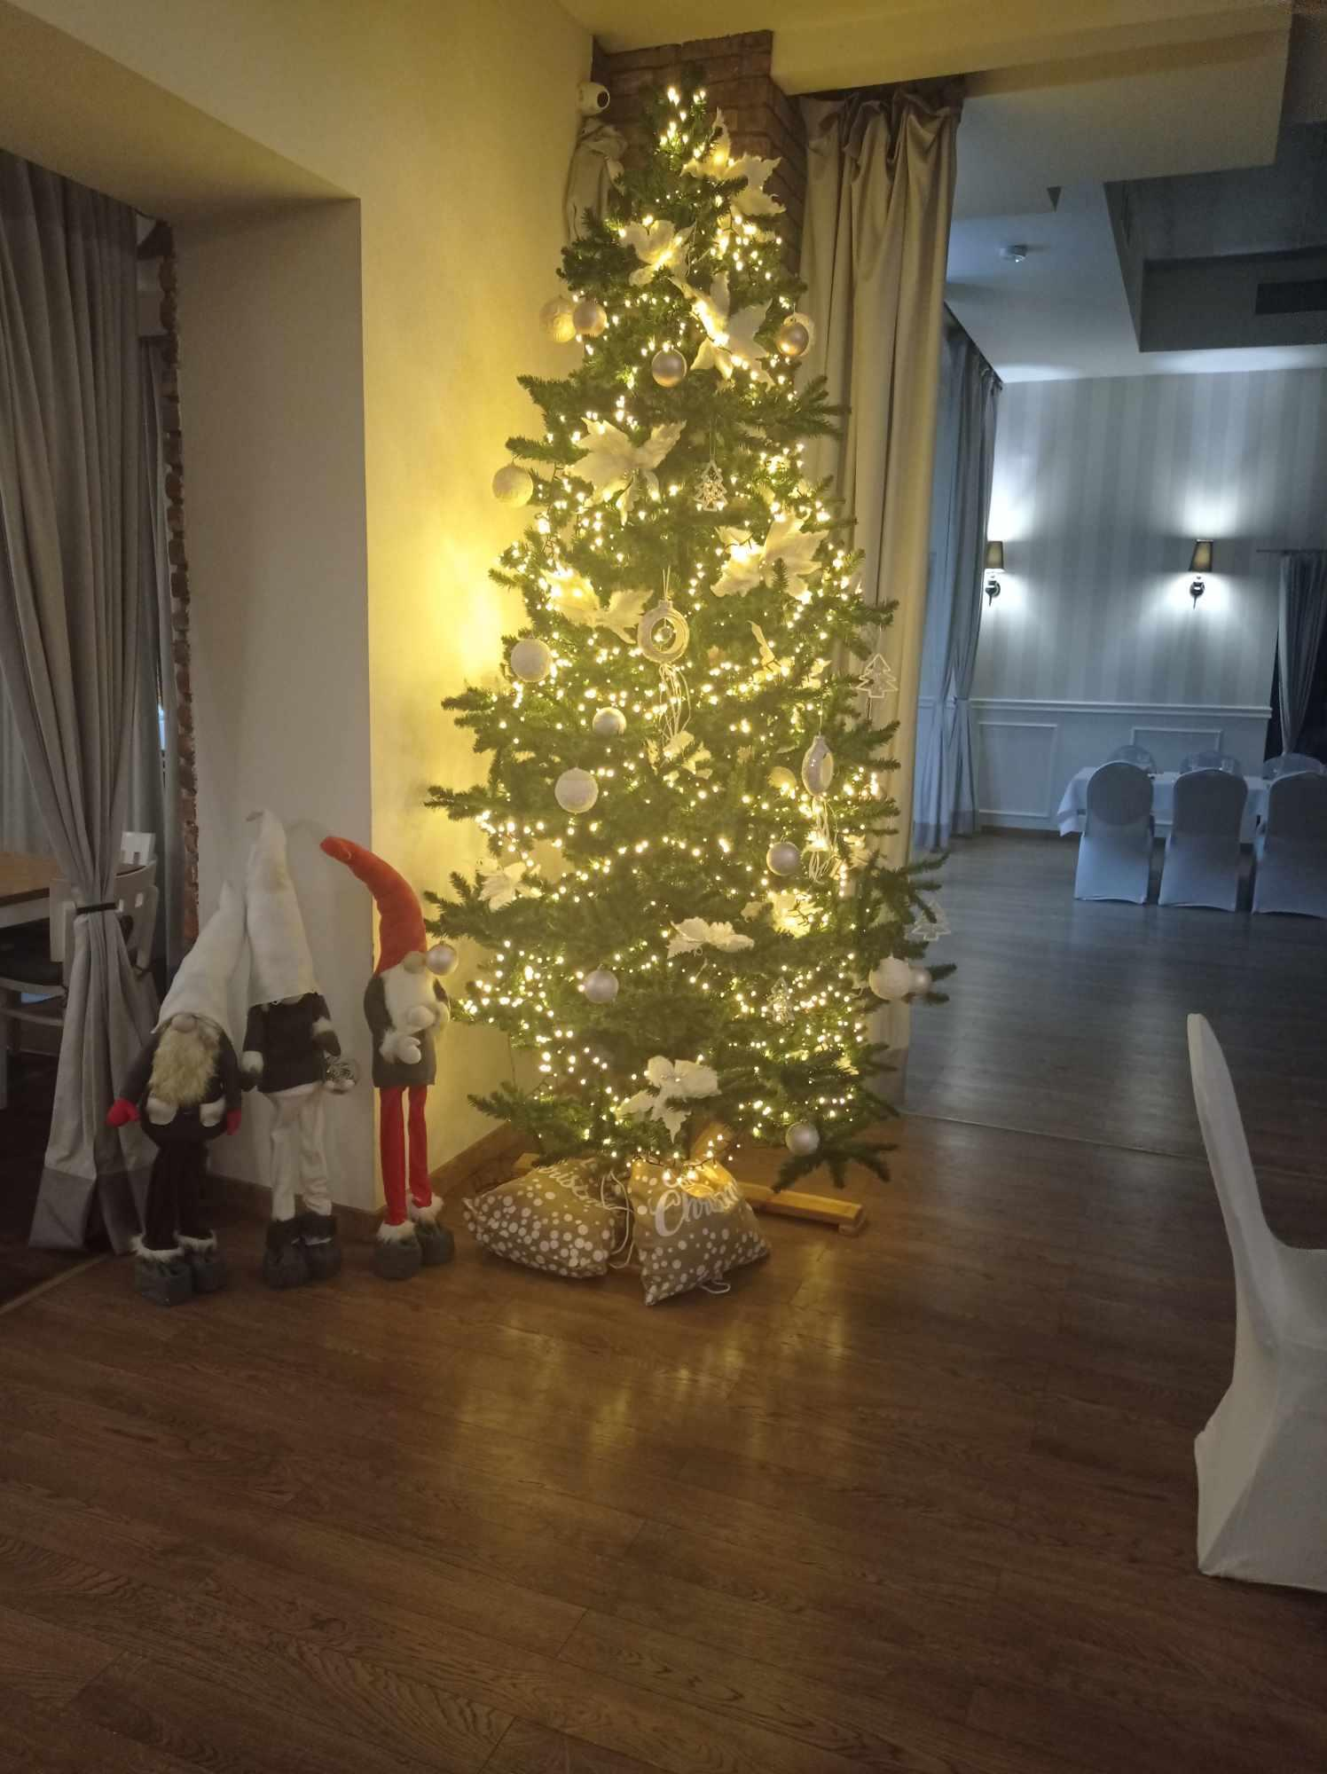
Pro mě tímto dnem končí pobyt v Polsku, v hotelu se chystají na vánoce a já balím kufry, střídá mě kolega Nowak. Cesta byla náročná a dlouhá, neb počasí nám nebylo nakloněna a přišla slota.

